урок по алгебре и началам анализа

в 11-й классе
Тема урока «Показательная функция»
Цели урока:
- Образовательная - закрепить знания, умения и навыки учащихся в чтении графика показательной функции, применении свойств функции при решении уравнений и неравенств, вывести правило нахождения области значения показательной функции, систематизировать ЗУН учащихся в решении тригонометрических уравнений.
- Развивающая – формировать такую мыслительную операцию как анализ.
- Воспитательная – воспитывать потребность в объективной оценке результатов, умение работать в группе.
Тип урока: комбинированный.
Оборудование: наглядные пособия (рисунки), раздаточный материал, кодоскоп.
Ход урока
Повторение ранее изученного материала (подготовка к итоговой аттестации)
Три ученика на доске записывают решение заданий:
1. Решить уравнение
1) 4sin² x – 1 = 0  Решение:  sin² x =1/4  x = ± arcsin + n, nЄZ  x = ± /6 + n, nЄZ  Ответ: ±/6 + n, nЄZ | 2) 4cos² x -1 = 0  Решение:  cos² x = 1/4  x = ± arccos + n, nЄZ  x = ± /3+ n, nЄZ  Ответ: ± /3+ n, nЄZ
2). Найти корни уравнения на заданном отрезке:
2sin x + =0 [0; 2]
Решение:
sin x = -/2
x = (-1)^{k+1} /4 + k, k Є Z
k - чётное  x = - /4 + k, k Є Z  0 - /4+ k 2  /4 k 2 + /4  1/4 k 9/4  k = 1; 2  если k = 1, то x = 3/4  если k = 2, то x = 7/4  Ответ: {/4; 3/4; 5/4; 7/4} | k - нечётное  x = /4 + k, k Є Z  0 /4+ k 2  - /4 k 2 -/4  - 1/4 k 7/4  k = 0; 1  если k = 0, то x = ?/4  если k = 1, то x = 5/4
Работа с классом:
Дать определение показательной функции.
Описать свойства функции, изображённой на графике:
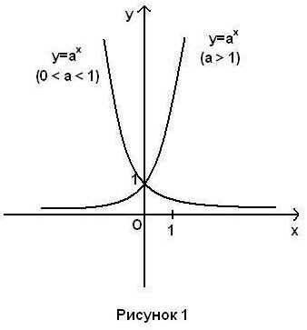
Область определения функции, область значения функции, промежутки возрастания и убывания, промежутки знакопостоянства, нули функции, наибольшее и наименьшее значения, экстремумы, ограниченность.
№ 453 (устно) [1].
Укажите, какая из данных функций является возрастающей, какая – убывающей на множестве R:
а) 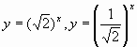; б) 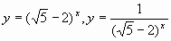;
в) 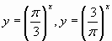; г) 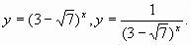
Описать алгоритм построения графика функции:
а) у=3^{x} + 2
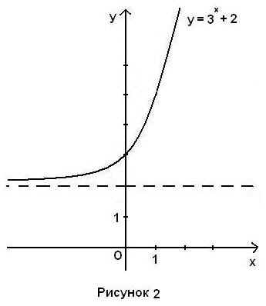
Решение:
Алгоритм:
у = 3^{x} (пунктиром ось Ох)
у=3^{x} + 2 (переносим ось Ох на 2 единицы вниз)
б) у=3^{x-2} – 2
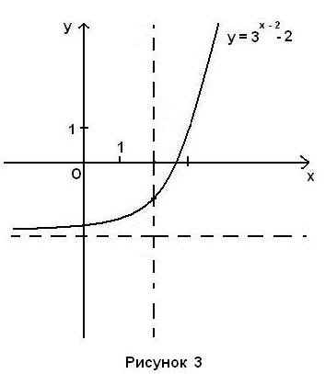
Решение:
Алгоритм:
1. у = 3^{x} (пунктиром ось Ох и ось Оу)
2. у=3^{x-2} (переносим ось Оу на 2 единицы влево)
3. у=3^{x-2} – 2 (переносим ось Ох на 2 единицы вверх)
в) у=|3^{x-2} - 2|
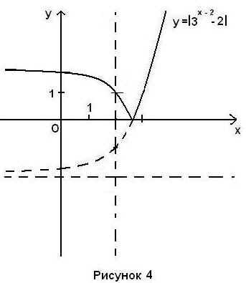
Решение:
Алгоритм:
1. у = 3^{x} (пунктиром ось Ох и ось Оу)
2. у=3^{x-2} (переносим ось Оу на 2 единицы влево)
3. у=3^{x-2} – 2 (переносим ось Ох на 2 единицу вверх)
4. у=|3^{x-2} - 2| (та часть графика, которая находится ниже оси Ох, зеркально отображается вверх)
Все учащиеся выполняют построение графиков функций в тетрадях, один ученик изображает графики функций на отдельном листе и показывает классу.
Проверяется работа учащихся у доски.
Исследовательская работа (работа в группах)
I. Дать определение области значения функции.
II. Назвать область значения функций:

а) у = 3^{x},
б) у = -3 ^{x},
в) у = (1/5) ^{x},
г) у = (-1/4) ^{x}
д) у = 3 ^{x} – 2.

III. Дана функция: у = а ^{x} ± b. Вывести правило, по которому можно, не выполняя построение графика данной функции, найти область значения функции.
Класс делится на 2 группы, каждая группа выполняет задание:
1 группа
Построить графики функций и сделать вывод: Как найти О.З. функции
у = а ^{x} + b?

a) у = 3 ^{x},
б) у = 3 ^{x} + 6,
б) у = 3 ^{x} + 6,
в) у = 3 ^{x} + 5,
г) у = 3 ^{x} + 2,
д) у = а ^{x} + b.

Изменится ли область определения данных функций?
2 группа.
Построить графики функций и сделать вывод: Как найти О.З. функции
у = а ^{x} - b.
a) у = 3 ^{x}, б) у = 3 ^{x} - 6, б) у = 3 ^{x} - 6, в) у = 3 ^{x} - 5, г) у = 3 ^{x} - 2, д) у = а ^{x} - b.
Изменится ли область определения данных функций?
Учащиеся делают вывод:
Если у = а ^{x} + b, то Е (у) = (b; ), Д (у) = ( ; )
Если у = а ^{x} - b, то Е (у) = (-b; ), Д (у) = ( ; )
Закрепление темы: (применяется кодоскоп)
1. Какое из следующих чисел входит в множество значений функции: у = 2 ^{x} + 4
1) 5; 2) 2; 3) 3; 4) 4
Решение: т.к. Е (у)= (4; ), то верный ответ 1) 5.
Ответ: 1)
2. Решить уравнение:
3^{x} = (х-1) ² + 3
1) 7; 2) 1; 3) -3; 4) 19
Решение: применяем функциональный метод решения уравнений:
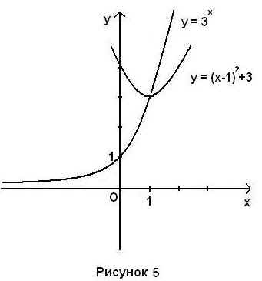
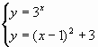
т.к. данная система имеет единственное решение, то методом подбора находим х=1
Ответ: 2)
3. Решить неравенство:
а) сos x 1 + 3^{x}
Решение:
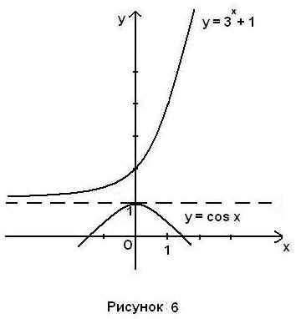
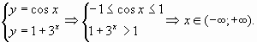
Ответ: ( ; )
б) соs х 1 + 3^{x}
Решение:
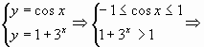нет решений
Ответ: решений нет.
4.Самостоятельная работа учащихся:
№ 1348. Найти область значений функции:
a)
б) 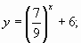
в)
г) 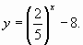
№1350. Решить уравнение:
а)
б) 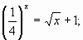
в)
г) 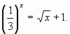
№1352. Решить неравенство:
а)
б) 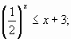
в)
г) 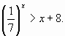[2]
Итог урока:
Учитель с учащимися подводят итоги урока. Выставляются оценки.
Домашнее задание:
№1354. Решить неравенство:
а)
б) 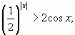
в) 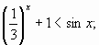
г) [2]
№ 454. Найти область значений функции:
а)
б)
в) 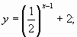
г) [1]
№ 458. Решить уравнения:
а)
б)
в)
г) 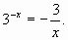[1]

